Resumen— En este trabajo de investigación se establece la importancia de los mensajes audiovisuales cuya estructura cumple con la función de dar un mensaje claro y directo, además de difundir a México en otros países. De igual manera se vincula bilateralmente al crecimiento del turismo mexicano en el 2018, con medios de comunicación de diferentes ramas como televisión, radio, internet etc. Se tomó en cuenta la opinión de diversos turistas de varios países de orígen, como Alemania, Cánada, Estados Unidos, Irlanda etc. que visitan México como lugar turístico.
La importancia de los mensajes audiovisuales bien estructurados y difundidos de México, en otros países
FERNANDA ARMENTA LÓPEZ, MÓNICA ESQUIVEL GONZÁLEZ, PAMELA QUINTERO ROMÁN, ROXANA HERNÁNDEZ ALDAVE, VALERIA SANTOS RODRÍGUEZ

INTRODUCCIÓN
La presente investigación se refiere al tema de la importancia de los mensajes audiovisuales bien estructurados y difundidos de México en otros países, a su vez también al turismo, que se puede definir como “un fenómeno social, cultural y económico relacionado con el movimiento de las personas a lugares que se encuentran fuera de su residencia habitual por motivos personales o de negocios/profesionales. Con “bien estructurados” nos referimos a que el mensaje está hecho de tal forma que llega a los receptores de manera clara y concisa, no se necesita analizar mucho para comprender que el objetivo es conseguir que más turistas escojan a México como destino vacacional. Estas personas se denominan visitantes y el turismo tiene que ver con sus actividades, de las cuales algunas implican un gasto turístico.” ¹
Los factores más importantes del turismo son los grandes ingresos que brinda a México y que a largo plazo beneficia, a gran medida, la economía de este mismo.
Para analizar la importancia de los medios de comunicación de México en otros países, es necesario entender su impacto tanto cultural, social y económico.
La investigación se realizó por el interés de conocer las razones por las cuales ha crecido, tanto el turismo en México en estos últimos años, como el apoyo brindado, los diferentes medios de comunicación, pero en especial los mensajes que provienen de estos.
Por otra parte se debe establecer una comparación de la promoción de México con otros países, además de mostrar qué medio de comunicación es el que predomina en los diferentes países.
Profundizar la indagación desde la perspectiva comunicacional. Asimismo, nos interesamos en aportar estadisticas recientes, para, de esta forma establecer claramente la importancia de la comunicación en el turismo extranjero en México.
Todo esto con base en las diferentes encuestas que se realizaron a personas extranjeras del país y que sólo vienen a visitarlo con un objetivo turístico.

Conceptos básicos
- Fenómeno social: Un fenómeno social, es un hecho que hace responsable al hombre ante los sucesos de la vida comunitaria y su propia situación social, manifestándose lúcidamente contra los elementos que lo condicionen, lo sometan y lo exploten, de manera tal que lo conduzcan de forma ineludible hacia una transformación propia. ²
- Turismo: El turismo es un fenómeno social, cultural y económico relacionado con el movimiento de las personas a lugares que se encuentran fuera de su lugar de residencia habitual por motivos personales o de negocios/profesionales. Estas personas se denominan visitantes (que pueden ser turistas o excursionistas; residentes o no residentes) y el turismo tiene que ver con sus actividades, de las cuales algunas implican un gasto turístico. ³
- Medios de comunicación: Los medios de comunicación son instrumentos utilizados en la sociedad contemporánea para informar y comunicar mensajes en versión textual, sonora, visual o audiovisual. Algunas veces son utilizados para comunicar de forma masiva, para muchos millones de personas, como es el caso de la televisión o los diarios impresos o digitales, y otras, para transmitir información a pequeños grupos sociales, como es el caso de los periódicos locales o institucionales. ⁴
- Medios de comunicación existentes:
La televisión
Medios radiofónicos
Medios impresos
Medios digitales
- Globalización: La globalización es un complejo proceso económico, social, político, tecnológico y cultural a escala planetaria, que se caracteriza por una cada vez mayor conexión, comunicación e interdependencia entre las naciones que componen el mundo, llevando consigo una serie de cambios y tendencias que tienden a la vez a la pluralidad y a cierta paradójica homogeneización. ⁵
- Las TIC: Cuando hablamos de las TIC o Tecnologías de Información y Comunicaciones, nos referimos a un grupo diverso de prácticas, conocimientos y herramientas, vinculados con el consumo y la transmisión de la información y desarrollados a partir del cambio tecnológico vertiginoso que ha experimentado la humanidad en las últimas décadas, sobre todo a raíz de la aparición de Internet. ⁶
- PIB: PIB corresponde a una sigla que resume la expresión de Producto Interno Bruto o Producto Interior Bruto, un concepto extendido en numerosos países como PBI (Producto Bruto Interno). Se trata de una noción que engloba a la producción total de servicios y bienes de una nación durante un determinado periodo de tiempo, expresada en un monto o precio monetario. ⁷

El texto principal
Los medios de comunicación han tenido un gran impacto en el turismo extranjero de México como muestra la Secretaría de Turismo Federal (SECTUR), que informó, el turismo internacional aumentó en México 12% en el 2017 a comparación de un año atrás. ⁸
“El 59% de los turistas que abordan al país vienen de Estados Unidos, lo cual resulta sorprendente debido a que el Departamento de Estado advirtió a los ciudadanos de Estados Unidos sobre el riesgo de viajar a ciertas partes de México debido a las actividades criminales en esas áreas.” ⁹

La comunicación internacional respecto al país cambió y tuvo que ser muy eficiente para atraer 12% más turismo a México, a pesar de las advertencias que se dieron en el año 2017. ¹⁰
“El turismo adoptó originalmente a los sistemas globalizadores (GDS) como las principales herramientas tecnológicas para la promoción de servicios turísticos, los cuales permitían la concentración de la información de múltiples destinos en un sólo sistema centralizado. Después de esta primera aplicación, Internet se ha constituido como el medio idóneo para presentar diferente información a los ojos del consumidor final, dándoles la posibilidad de reservar y comprar los servicios directamente. A partir de su desarrollo y su uso cada vez más frecuente, han surgido múltiples tecnologías y aplicaciones que han revolucionado el mercado del turismo en el mundo.” ¹¹

La mayoría de las sociedades están acostumbradas a la instantaneidad, esto como consecuencia de los avances tecnológicos y la globalización.
“La comunicación supone no sólo el suministro creciente de información, sino también información transmitida con mejor calidad y mayor rapidez. La industria del turismo depende extraordinariamente de la información. Antes de realizar un viaje, los turistas demandan información para planear y elegir entre múltiples opciones, pero también se observa la necesidad creciente de información durante y después del viaje. Puesto que los viajeros no pueden probar el producto o recuperar fácilmente su dinero si un viaje no satisface sus expectativas, el acceso a información verídica, confiable y oportuna es esencial para tomar una buena decisión y hacer una planeación adecuada. Esta necesidad de información es mayor por ciertas características del producto turístico. La primera es la intangibilidad, por lo que los productos turísticos dependen completamente de las representaciones, ilustraciones y descripciones que se haga de ellos para que los consumidores decidan su compra. La segunda se refiere a la incertidumbre, debido a que el producto comprado –y su ubicación geográfica específica- se experimenta y conoce hasta el momento en que el cliente viaja. Es justamente la diversidad y heterogeneidad de expectativas de los viajeros la base para la creación de alternativas y opciones que pueden ser cubiertas por una enorme cantidad de proveedores turísticos, cada uno tratando de diferenciarse de sus competidores. Por ello, la variedad y cantidad de información turística a la que el cliente tiene acceso, es crucial para la toma de decisiones, traduciéndose no sólo en una posible elección sino en una contratación y compra del producto o servicio. Las TIC ofrecen toda una gama de oportunidades de emprender nuevas y variadas formas de negocios con importantes ahorros en costos, mejoras en la calidad y atributos de innovación de los productos y servicios. Asimismo, las TIC impactan todas las formas de comunicación y los procesos del negocio, y su implantación requiere nuevas formas de pensar y diferentes dinámicas de trabajo; también proporcionan información importante a los proveedores respecto de las necesidades y gustos de sus clientes. Las empresas que eligen no hacer caso del fenómeno de las TIC, o mirarlo como una actividad secundaria, se ponen a sí mismas en peligro porque sus competidores importantes explotarán las oportunidades que ofrecen para elevar su competitividad. Así, el sector turístico se ha convertido en un gran promotor del desarrollo de nuevas tecnologías. Un producto turístico promovido por medios electrónicos representa sólo información, al menos en un primer momento, por lo que diversas aplicaciones de las TIC encuentran en este sector un nicho natural de desarrollo.
El uso de las TIC se orienta principalmente al mercadeo y la distribución, es decir, a la promoción de destinos turísticos, de productos y servicios y, eventualmente, a la venta y reservación de éstos. Sin embargo, en muchos casos la información generada a partir de la compra, relativa a la experiencia del cliente con el producto o servicio adquirido, no es aprovechada y se pierden oportunidades, entre otras, para el desarrollo de nuevos productos y servicios. La administración y explotación de esa información sobre el cliente permite a las empresas involucradas, mediante estrategias y sistemas, desarrollar productos y servicios que los consumidores esperan, incrementando las posibilidades de ganar su lealtad frente a las diversas opciones que existen en el mercado.” ¹²

Además, esto se ve reflejado en el PIB de México, ya que en “2016 recibió 166 mil millones de dólares de parte del turismo, tanto de placer, como de negocios, que se refleja en un 16% del PIB del país. Ello coloca a esta industria como el sector que más aportaciones ofrece (de los nueve analizados en el estudio). Entre los otros sectores comparados se encuentra la minería, con una aportación de 46 mil millones de dólares; la agricultura, 59 mil millones de dólares; y la manufactura de autos, con 77 mil millones de dólares.” ¹³ También es muy importante notar que la industria de los viajes es la segunda en proveer trabajo a los mexicanos, de acuerdo a World Travel & Tourism Council (Consejo mundial de viajes y turismo) “estima que hay 8.7 millones de empleos derivados de esta actividad, tanto directa como indirectamente. Esta cantidad representa el 17% del total de trabajos en el país.” ¹⁴
Desafortunadamente desde que Trump asumió la presidencia en 2017, ha dado diversas declaraciones “atacando” a México y ahuyentando al turismo en México, pero esta no es el único riesgo que afecta a México sino que los sismos y la violencia son el principal factor de riesgo al cual le temen los turistas, “entre julio y septiembre de 2017, cuando el país registró dos sismos con serias afectaciones en varios estados de la república y se emitió una alerta de viaje en Estados Unidos por la ola de violencia en el país, el PIB turístico de México registró su mayor caída en 25 años.” ⁵ Y de acuerdo a esto “comparado con el segundo trimestre del año, el PIB del sector descendió 2.2% en cifras desestacionalizadas, la baja más significativa para un periodo similar al menos desde 1993, cuando el INEGI comenzó su registro.” ¹⁵
Es muy interesante que al momento de realizar las encuestas, un joven de Canadá nos comentó que en su país la publicidad y los medios de comunicación juegan un papel fundamental, debido a que hay muchos anuncios que dicen “Mexico: A surprise in every turn” (México: Una sorpresa en cada esquina), y establece que el mensaje que recibió fue cierto y no se ha decepcionado en nade en su visita; también dijo que desde que Trump asumió la presidencia, se inauguraron los viajes directos de México a Canadá o viceversa.

Figuras y otros objetos desplegables
Se tomó como población una cantidad de 100 visitantes extranjeros que venían de países de cuatro continentes con un promedio de edad de 33.69 años, mediana de 28 y moda 25.
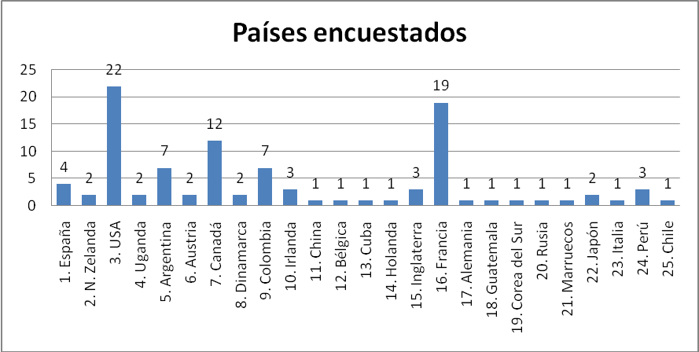
Figura 1.

A partir de las encuestas se contabilizó el sexo de los visitantes, siendo el femenino el más abundante.
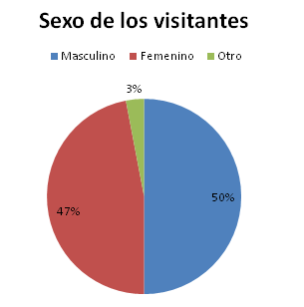
Figura 2

También se les preguntó si creían que México tenía la suficiente promoción en sus países. La respuesta más general fue que no era así.
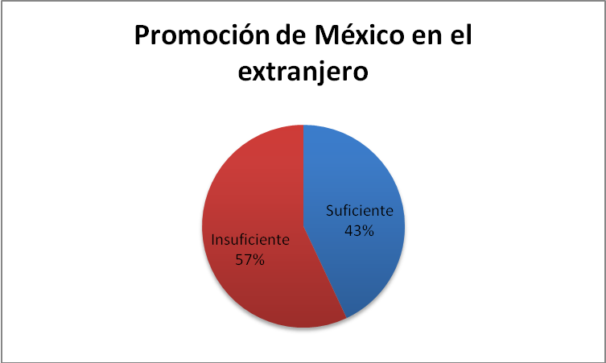
Figura 3

Era necesario para la investigación saber a través de qué medio de comunicación obtuvieron la información que los convenció a venir a nuestro país de visita. Pero también queríamos comparar este resultado con el de qué medio de comunicación era el que más presencia tenía en su tierra natal. Como era de esperarse, la respuesta a ambos fue el internet.

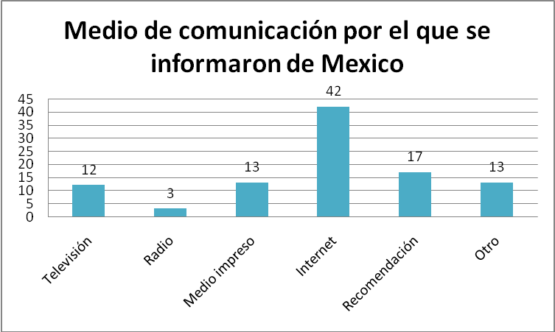
Figura 4.

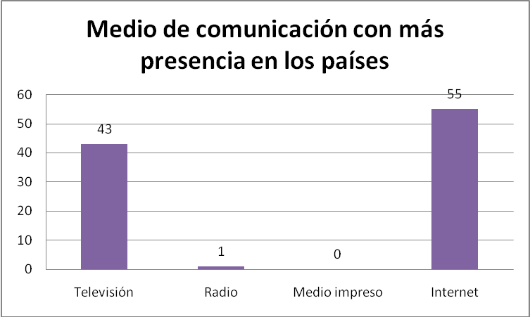
Figura 5.

Finalmente, sabemos que la persuasión al público se lleva a cabo mediante los mensajes. Estos deben estar bien estructurados y tener una adecuada difusión, pero en ocasiones una pesa más la otra y eso fue lo que se les preguntó a los visitantes, a quienes les convenció más que el mensaje estuviera bien estructurado que bien difundido.
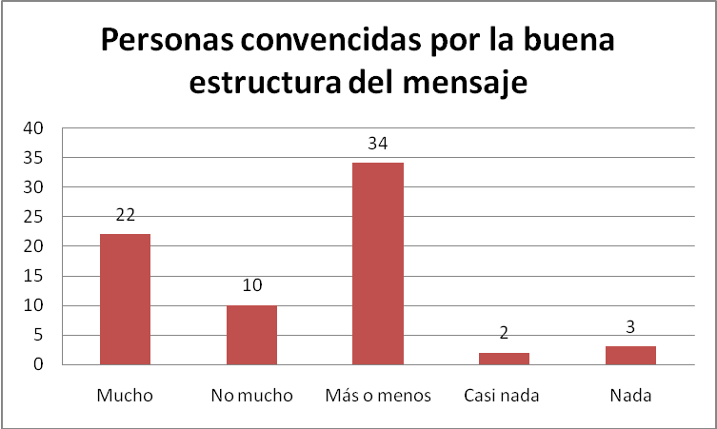
Figura 6.
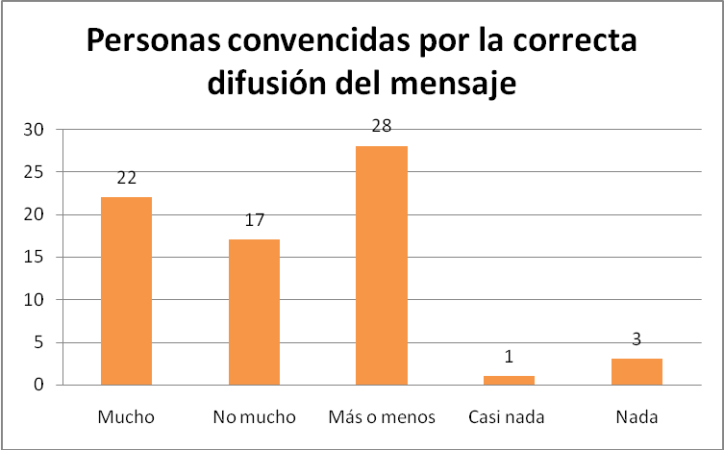
Figura 7.

CONCLUSIÓNES

Para nosotros era fundamental entender a fondo como se percibía la promoción de México en otros lugares del mundo para fomentar las técnicas bien implementadas y dejar de hacer lo que no parece funcionar.
En este trabajo pudimos concluir que uno de los aspectos fundamentales para atraer el turismo a México, son los mensajes bien estructurados por medio de distintos medios de comunicación, pero en específico por medio de las redes sociales o del internet.
Los mensajes para causar un gran impacto deben tener contenido visual perfectamente cuidado y bien manejado. También es fundamental que los mensajes sean breves y concisos, que se identifique perfectamente el target al que va dirigido, debido a que los jóvenes buscan historia pero también experiencias placenteras, sorpresas y emociones, mientras que los adultos o las personas de más edad, a pesar de también buscar sensaciones nuevas y de euforia, se enfocan más en el arte, la historia y la cultura.
Por último, nos alegra bastante que la mayorÍa de los turistas sean de Estados Unidos, un país que actualmente tiene muchos conflictos con México. Con respecto a la advertencia difundida del presidente de Estados Unidos sobre el riesgo de visitar nuestro país pudimos concluir que el mensaje del mandatario tiene un eco grande, pero no lo suficiente para impedir que los estadounidenses se sigan interesando en venir a México y que no sólo se siga manteniendo el ritmo de turistas de dicho país, sino que aumente. Además, la mayoría de los visitantes está a mediados de sus veintes, una edad caracterizada por el interés de viajar y conocer nuevos lugares, los comentarios del presidente Trump no pueden contra la naturaleza humana.
Lo que sí hay que tener en cuenta para el futuro, es que México no tiene la suficiente promoción en el mundo. Habría que buscar la manera de que nuestro país sea conocido en todo el Globo haciendo uso de mensajes bien estructurados.
Con este trabajo también buscamos incitar a todas las empresas de viaje o de turismo de México a darle mucha más importancia a sus páginas digitales debido a que según nuestra investigación es sumamente importante utilizar dichas plataformas para darse a conocer y para promocionar el país e incluso para poder vender diferentes paquetes vacacionales personales y familiares.
Por último, podemos concluir en este trabajo que el aumento de turistas a México si se debe a los mensajes bien elaborados y estructurados, pero que aún falta mucha promoción para aumentar el ingreso de turistas a nuestro país.

Apéndices

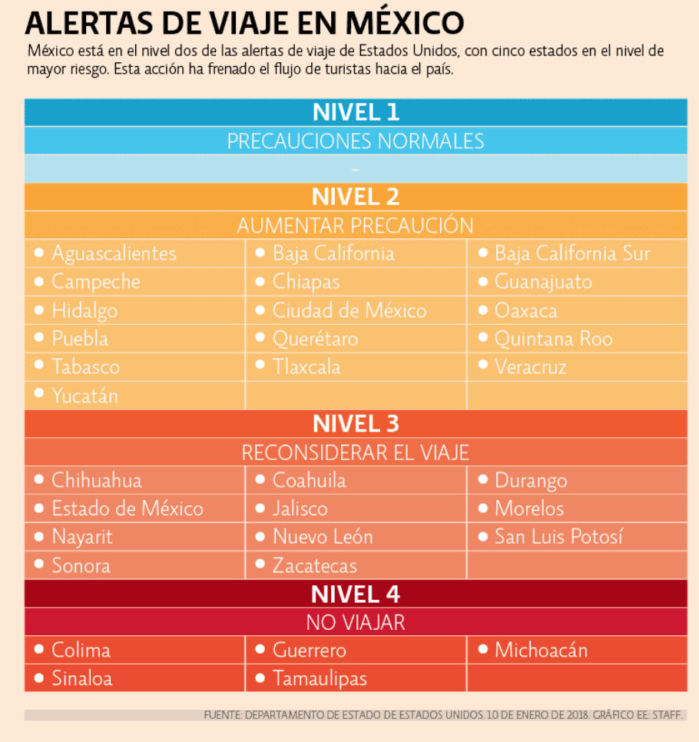
Referencias
- Organización Mundial del Turismo. (2005-2007), La Sustentabilidad del Turismo según la OMT. Recuperado de https://www.entornoturistico.com/la-sustentabilidad-del-turismo-omt/
- Definición XYZ, s/a, Definición de proceso social, Recuperado de: https://www.definicion.xyz/2017/10/fenomenos-sociales.html
- Organización Mundial del Turismo, s/a, Entender el turismo: Glosario Básico. Recuperado de: http://media.unwto.org/es/content/entender-el-turismo-glosario-basico
- 3- Red Cultural del Banco de la República en Colombia, s/a, Los medios de comunicación. Recuperado de: http://enciclopedia.banrepcultural.org/index.php/Los_medios_de_comunicaci%C3%B3n
- Enciclopedia de Conceptos (2018). "Globalización". Recuperado de: http://concepto.de/globalizacion/
- Enciclopedia de Conceptos (2018). "TICs". Recuperado de: http://concepto.de/tics/
- Autores: Julián Pérez Porto y Ana Gardey. Publicado: 2010. Actualizado: 2012.
- Navarro, M. (2017) “ Violencia, el factor que ensombrece al turismo mexicano“ México Forbes https://www.forbes.com.mx/violencia-el-factor-que-ensombrece-al-turismo-mexicano/
- Esquivel, J. (2017) “EU lanza nueva alerta de viaje a México; incluye destinos turísticos de Quintana Roo“ Proceso Recuperado de: https://www.proceso.com.mx/499968/eu-lanza-nueva-alerta-viaje-a-mexico-incluye-destinos-turisticos-quintana-roo
- Hernández, D. “Alertas de EU pegan al turismo en México, El Universal, http://www.eluniversal.com.mx/periodismo-de-datos/alertas-un-riesgo-para-el-turismo-en-mexico
- Definicion.de: Definición de PIB (https://definicion.de/pib/)
- SECTUR. (2018). Datos. Recuperado de https://datos.gob.mx/busca/organization/sectur
- SECTUR. (2018). Datos. Recuperado de https://datos.gob.mx/busca/organization/sectur
- FORBES. (2004-2017). Turismo en México, el sector que más aporta al producto interno bruto. Recuperado de https://www.forbes.com.mx/forbes-life/turismo-mexico-pib/
- EL ECONOMISTA. (2018). Sismos y violencia ahuyentan a turistas de México. Recuperado de https://www.eleconomista.com.mx/economia/Sismos-y-violencia-ahuyentan-a-turistas-de-Mexico-20180216-0034.html

 Alumnas de la licenciatura en Ciencias de la Comunicación, Facultad Mexicana de Arquitectura, Diseño y Comunicación. El trabajo fue asesorado por el Mtro. Roberto Soto para la materia de Estadística. Los autores agradecen a: Todos los turistas que apoyaron a realizar está investigación.

